Eine einfache Aussagenliste verdichten und kürzen
Der Turnschuh als Kultobjekt
Wenn man auf dem Weg zur Inhaltsangabe eines kontinuierlichen Sachtextes im Schritt-für-Schritt-Schreiben eine einfache Aussagenliste erstellt hat, hat man den Text selbst im Allgemeinen schon etwas gekürzt oder Aussagen verdichtet. Allerdings hat man dadurch keine Gewichtung der Aussagen des Primärtextes vorgenommen und steht damit immer noch vor der Frage, welche Aussagen des Textes für die Inhaltsangabe wichtig oder unwichtig sind.
Wenn man sich bei der weiteren Arbeit die erstellte Aussagenliste erneut vornimmt, kann man Antworten auf diese Frage bekommen. Um den Text auf das Wesentliche zu reduzieren, kann man verschiedene Techniken verwenden. Man kann einen Text einfach kürzen oder bestimmte Aussagen so umformulieren, dass ihr Informationsgehalt in einer knapperen sprachlichen Form weitgehend erhalten bleibt. Die Möglichkeiten zur Textkondensation, wie man das letztgenannte Verfahren fachsprachlich bezeichnet, sind allerdings nicht unbeschränkt und hängen natürlich auch vom Text selbst ab. Die Sachgehaltsdichte von Lexikonartikeln ist z. B. so hoch, dass man sie kaum noch weiter verdichten kann. Bei anderen kontinuierlichen Sachtexten, die z. B. einen Sachverhalt anschaulich mit Beispielen usw. darstellen, gelingt dies besser.
Man kann dann z. B.
      - (die nötige Fachkompetenz vorausgesetzt) Fachausdrücke, eingeführte Abkürzungen u. ä. verwenden, um breit angelegte Ausführungen in einem Text zu kondensieren ((»Lambdasonde« statt »Messfühler, der über einen Potentialsprung den Sauerstoffrestgehalt im Abgas vor dem Katalysator ermittelt« (vgl. Göpferich 2007, S.414f.), Kurzwörter (EDV, EU, Uni, Foto) und Abkürzungen (km/h) realisiert
      - Wichtiger jedoch sind die sogenannten syntaktischen Kondensierungen, bei denen auf Satzebene bestimmte Aussagen verdichtet werden. Das macht man z. B.
      - Nominalisierungen (z.B. adverbiale Bestimmungen in Form von Präpositionalphrasen statt konjunktionale Nebensätzen): Weil Emil mit Alkohol am Steuer gefahren ist, hat man ihm den Führerschein entzogen. (14 Wörter) → Wegen seiner Trunkenheitsfahrt wurde Emil der Führerschein entzogen. (8 Wörter)
      - Attribuierungen (z.B. pränominale Attribute statt Relativsätzen: Der Künstler (, der blind war,) sang eine Arie, → Der {blinde} Künstler sang eine eine Arie.)
      - Reduktion ganzer Sätze auf Ellipsen: Je später der Abend ist, desto schöner sind die Gäste.→ Je später der Abend, desto schöner die Gäste; Wenn das Ende gut ist, ist alles gut. → Ende gut, alles gut.
      - Parenthesen und andere Texteinschübe: Die Radfahrerin, die in der Fußgängerzone munter vor sich hinradelte, war eine junge Frau im Alter von 24 Jahren. Sie hatte keinerlei Unrechtsbewusstsein darüber, dass das in diesem Bereich untersagt ist. → Die 22-jährige Radfahrerin radelte – und das ohne jedes Unrechtsbewusstsein – in der dafür gesperrten Fußgängerzone.

Die einfache Aussagenliste kürzen
Die erste Durchsicht der einfachen Aussagenliste zum Text "Der Turnschuh als Kultobjekt" nutzt man dazu, um Aussagen, die man von vornherein als für die Inhaltsangabe unwichtig einschätzt aus der Liste streicht.
- Gründe für das Tragen von Turnschuhen waren früher ihre Strapazierfähigkeit und ihr günstiger Preis.
- Heute tragen viele Prominente Turnschuhe.
- Turnschuhe verleihen heutzutage Image.
- Turnschuhe werden heute zu allen Gelegenheiten getragen und stören auch den Businessstil nicht.

- Turnschuhe verwendete man früher vor allem für Leibesübungen.
- Turnschuhe heißen heute allgemein Sportschuhe.
- Die Sportschuhe tragen häufig vom Englischen abgeleitete Namen.
- Man unterscheidet verschiedene Arten von Sportschuhen.
- Zu den Laufschuhen gehören Running-, Jogging- und Walking-Schuhe.
- Für jede Sportart gibt es spezielle Sportschuhe.
- Sportschuhe werden auch in der Freizeit getragen.
- Als brauchbare, zweckmäßige und komfortable Freizeitschuhe entsprechen moderne Sportschuhe einem bestimmten Lebensgefühl (Lifestyle).
- Der Sportschuh ist von seiner Verbreitung her gesehen inzwischen ein Allerweltsschuh geworden.
- Die Anzahl der Sportschuhe namhafter Hersteller wie Adidas, Nike, Reebok, Superga oder Fila, die heute getragen werden, dürfte in Büros größer sein als bei sportlichen Betätigungen.
- Sportschuhe haben heute Kultstatus.
- Gute Sportschuhe sind heute nicht mehr billig.
- Sie kosten schon annähernd 150 Euro.
- Markensportschuhe werden auch bei Ebay versteigert.
- Jugendliche tragen Sportschuhe häufig gern in Übergrößen und nicht zugeschnürt, um "cool" zu wirken.
- Es gibt mittlerweile schon drei Generationen von Sportschuhfans.
- Die erste Generation waren die Anhänger von Sportschuhen in den siebziger Jahren.
- Die zweite Generation folgte Mitte der achtziger Jahre.
- Die dritte Generation trägt Sportschuhe seit den neunziger Jahren.
- In den neunziger Jahren kamen neue Hightech-Materialien zum Einsatz und die Zahl unterschiedlicher Sportschuhe nahm zu.
- Selbst die Modemacher wie Chanel oder Gautier haben und Edelboutiquen haben Sportschuhe in ihre Kollektionen aufgenommen.
- Die Kundenansprüche an Sportschuhe sind gewachsen.
- Pheidippes, der erste Marathonläufer, lief sogar noch barfuß.
- Heute kann man bei Sportschuhen z. B. wählen zwischen "Air"-, "Light-Gel"- oder "Climacool"-Sportschuhen.
- 1839 hat Charles Goodyear mit der Vulkanisierung den Grundstein für die Gummisohle des Turnschuhs geschaffen.
- 1868 entwickelte Heinrich Franck den ersten mit Segeltuch verarbeiteten Turnschuh.
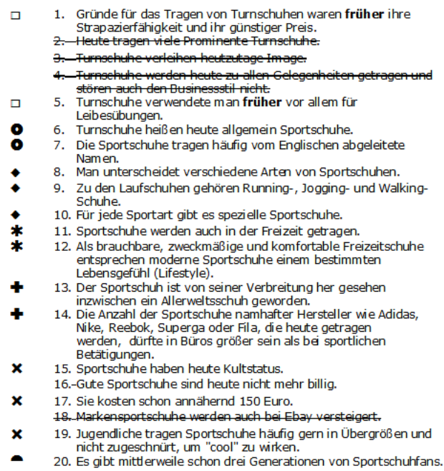
- 1911 kommt der Klassiker "Superga 2750" unter den Turnschuhen durch die italienische Firma Superga auf den Markt.
- Der "2750" ist bis heute der am meisten verkaufte Turnschuh Europas.
- Seit den dreißiger Jahren werden alle Farben für Turnschuhe möglich.
- In den letzten Jahren wird der Absatz von Sportschuhen auch durch Sponsoring, Werbeverträgen mit Stars und Werbespots im Fernsehen forciert.

Zusammengehörende Aussagen markieren
Im nächsten Schritt macht man sich daran, die verbleibenden Aussagen auf der Liste danach zu ordnen, ob sie unter einem übergeordneten Gesichtspunkt betrachtet zusammengehören. Dies kann man, wie im nachfolgenden Beispiel einfach mit einem gleichartigen Symbol vor der jeweiligen Aussage tun.

Aussagen verdichten
In einem nächsten Schritt kann man daran gehen, bestimmte Aussagen zu verdichten. Dabei können einzelne Aussagen verdichtet werden. Gut eignen sich aber auch mehrere Aussagen, die im vorangehenden Arbeitschritt als zusammengehörig markiert worden sind.
Beispiel 1:
- Es gibt mittlerweile schon drei Generationen von Sportschuhfans.
- Die erste Generation waren die Anhänger von Sportschuhen in den siebziger Jahren.
- Die zweite Generation folgte Mitte der achtziger Jahre.
- Die dritte Generation trägt Sportschuhe seit den neunziger Jahren.
- In den neunziger Jahren kamen neue Hightech-Materialien zum Einsatz und die Zahl unterschiedlicher Sportschuhe nahm zu.
Diese fünf Aussagen bieten sich geradezu an, verdichtet zu werden. Die neue Formulierung könnte dann z. B- lauten:
Sportschuhfans gibt es schon seit den den siebziger Jahren, danach im Zehnjahresrhythmus bis in die neunziger Jahre. Zuletzt kamen immer mehr Modelle mit neuen Hightech-Materialien auf den Markt.
Beispiel 2:
- Sportschuhe haben heute Kultstatus.
- Gute Sportschuhe sind heute nicht mehr billig.
- Sie kosten schon annähernd 150 Euro.
Diese drei Aussagen könnten folgendermaßen verdichtet werden:
Trotz ihres heutzutage hohen Preises sind Sportschuhe Kult.

Arbeitsanregung
- Nehmen Sie in der obigen einfachen Aussagenliste weitere Streichungen / Kürzungen vor.
- Gehen Sie die einfache Aussagenliste durch und markieren Sie, wie im obigen Beispiel gezeigt – Aussagen die zusammengehören.
- Reduzieren Sie dann die Aussagenliste, indem Sie die mit einem gleichartigen Zeichen markierten Aussagen so zusammenfassen, dass die neue Aussagenliste nicht mehr als 20 Aussagen enthält.
- Finden Sie Überschriften für Gesichtspunkte, die sich zusammenfassen lassen und stellen Sie damit eine Gliederung nach Sinnabschnitten her.
- Markieren Sie diese Sinnabschnitte im Originaltext.
- Überarbeiten Sie Ihre neue Liste in Form einer gegliederten Aussagenliste.
- Verfassen Sie auf dieser Grundlage eine Inhaltsangabe zum Text.

